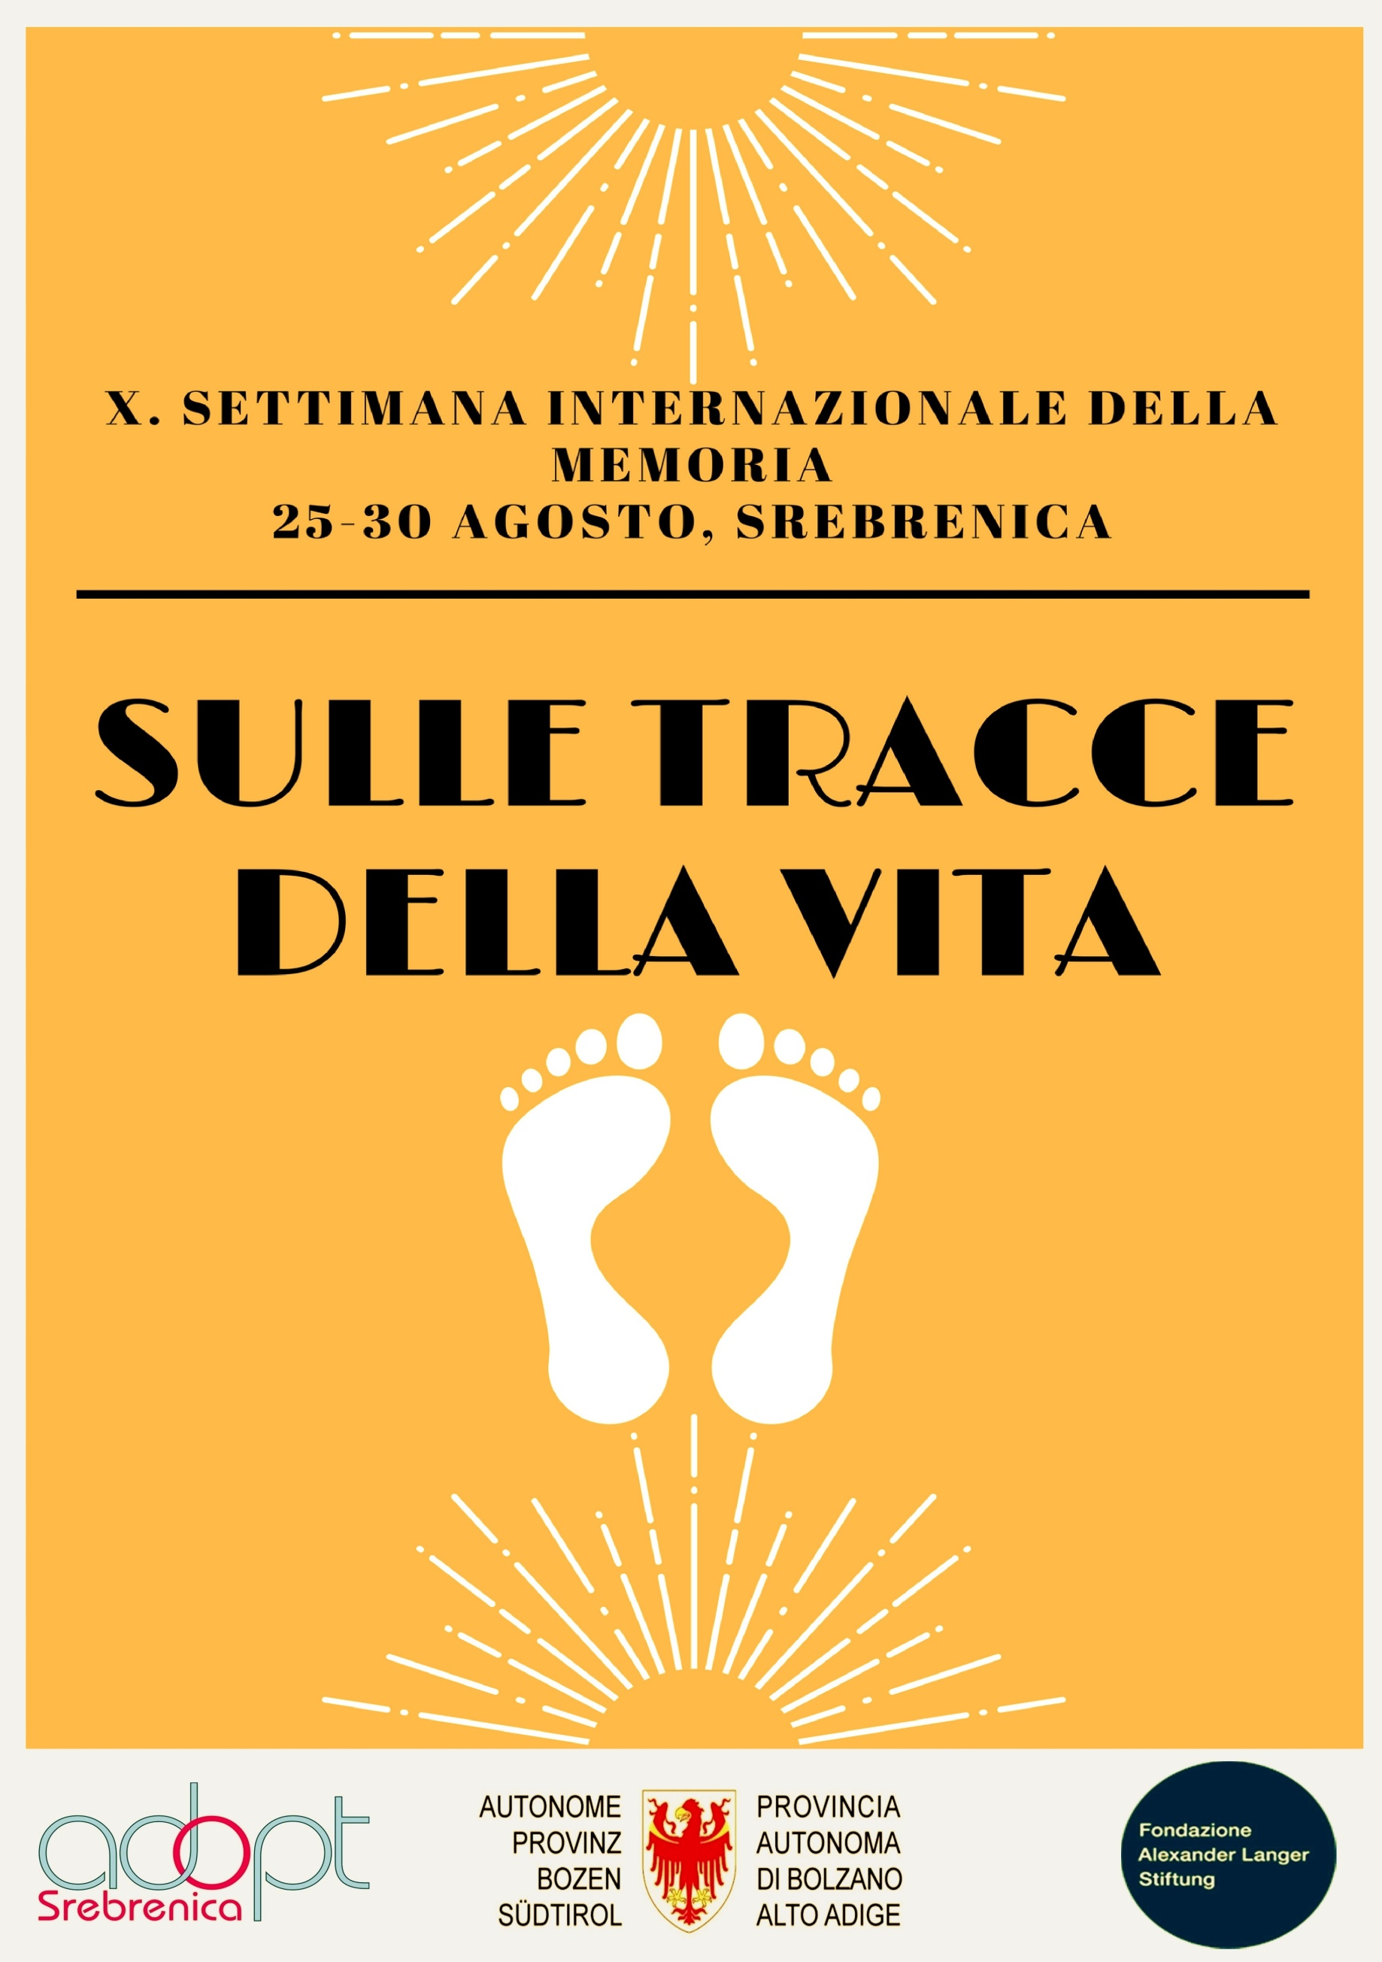
PROPOSTA DI PROGRAMMA SETTIMANA INTERNAZIONALE DELLA MEMORIA 2018
25 AGOSTO
Arrivo del gruppo e sistemazione dei partecipanti presso le famiglie ospitanti
11.00-13.00 Visita al Memoriale di Potocari
13.00-15.00 Pranzo preparato dall'Associazione di donne SARA Srebrenica
15.00-18.00 Apertura della Settimana Internazionale della Memoria 2018
Incontro con Adopt Srebrenica
18.00-20.00 Cena presso la Dom Kulture
26 AGOSTO
9.00-12.00 Tour di conoscenza della città di Srebrenica:
Passeggiata alle terme Guber, fortezza medievale, monumento
partigiano, monumenti funebri medievali presso la chiesa cattolica;
12.00-14.00 Pranzo presso il ristorante „Azemina“
14.00-18.00 Mostra fotografica e presentazione del libro „(U)MJESTO ŽIVOTA“,
sui luoghi che caratterizzavano la vita economica e culturale di
Srebrenica prima della guerra.
18.00-20.00 Cena presso il ristorante „Slatki zalogaj“
27 AGOSTO
10.00-13.00 Incontro seminariale con relatori: Srđan Puhalo, giornalista
13.00-15.00 Pranzo presso la „Dom Kulture“
15.00-18.00 Incontro seminariale con relatori
18.00-20.00 Incontro con cittadini anziani di Srebrenica di diversa appartenenza
nazionale.
Cena al ristorante „Misirlije“
28 AGOSTO
10.00-18.00 Radna akcija", azione di lavoro collettiva
pulizia del sito storico in via “Učina Bašča“,
del sentiero verso la miniera e la cascata.
Pranzo al ristorante „Zvorničanka“
19.00-20.00 Cena al ristorante „Azemina“
20.00-21.20 Performance di poesia e musica “Cerco una strada per il mio nome”
29 AGOSTO
9.00-16.00 Visita al villaggio di Osmače.
Incontro con Muhamed Avdic presso le rovine della scuola.
Pranzo con cucina casalinga.
18.00-20.00 Cena preparata dall'associazione di donne SARA Srebrenica
30 AGOSTO
Partenza per l’Italia

